PRATIKUM METODE NUMERIK

|  |  |  |  |
| --- | --- | --- | --- |
| Nama |  |  | **Judul praktikum** |
| Nim |  | **MENGENAL tools MATLAB dan scillab**  **Struktur data type , format, kondisional , perulangan , contoh manual gauss** |
| Kelas |  |



# Tujuan :

Dimensi vektor dan matriks

Pemograman pada matlab

# Struktur data dan tipe data

## MATLAB

|  |  |
| --- | --- |
| **Tipe data** | **Keterangan** |
| **Single** | Bilangan pecahan preisi tunggal |
| **Double** | Bilangan pecahana presisi ganda |
| **Int8, int16, int32, int64** | Bilangan bulat 8,16,32,atau 64 bertanda |
| **uInt8, uint16, uint32, uint64** | Bilangan bulat 8 , 16, 32, atau 64 bit tak bertanda (tipe data yang tidak menerima bilangan negative) |
| **Char** | Tipe data uang berupa karakter atau string |

|  |  |
| --- | --- |
| Struktur data | Keterangan |
| Multidimensional arrays | Array dengan tiga atau lebih subscript, dapat di bentuk dengan memanggil fungsi zeros, ones , rand , atau randn dengan argument labih dari dua |
| Cell arrays | Multidemnsional array yang elemen elemen nya dikopi dari array yang lain, cell array kosong dapat dibentuk dengan fungsi cell. Cell array dibentuk dengan melingkupi kumpulan suatu data dengan urung kurawal ‘{ }’, kurung kurawal juga di gunakan untuk mengakses isi dari berbgaia sel |
| Character and text | Teks yang diawali dan diakhiri dengan apstrof (‘), setiap karakter dalam suatu string adalah satu elemen aray , dengan setiap elemennya sebesar 2 byte |
| Structure | Kumpulan dari aaray yang tersusun menurut field dan valuenya |

## Scilab

|  |  |
| --- | --- |
| **Tipe data** | **Keterangan** |
| **Single** | Bilangan pecahan preisi tunggal |
| **Double** | Bilangan pecahana presisi ganda |
| **Int8, int16, int32, int64** | Bilangan bulat 8,16,32,atau 64 bertanda |
| **uInt8, uint16, uint32, uint64** | Bilangan bulat 8 , 16, 32, atau 64 bit tak bertanda (tipe data yang tidak menerima bilangan negative) |
| **Char** | Tipe data uang berupa karakter atau string |

|  |  |
| --- | --- |
| Struktur data | Keterangan |
| Multidimensional arrays | Array dengan tiga atau lebih subscript, dapat di bentuk dengan memanggil fungsi zeros, ones , rand , atau randn dengan argument labih dari dua |
| Cell arrays | Multidemnsional array yang elemen elemen nya dikopi dari array yang lain, cell array kosong dapat dibentuk dengan fungsi cell. Cell array dibentuk dengan melingkupi kumpulan suatu data dengan urung kurawal ‘{ }’, kurung kurawal juga di gunakan untuk mengakses isi dari berbgaia sel |
| Character and text | Teks yang diawali dan diakhiri dengan apstrof (‘), setiap karakter dalam suatu string adalah satu elemen aray , dengan setiap elemennya sebesar 2 byte |
| Structure | Kumpulan dari aaray yang tersusun menurut field dan valuenya |

# Format tampilan bilangan

## DI MATLAB

|  |  |
| --- | --- |
| **Symbol** | **Keterangan** |
| **%d** | Bilangan bulat |
| **%f** | Bilangan pecahan |
| **%o** | Bilangan okta |
| **%x, %X** | Bilangan hexadecimal |
| **%e,%E** | Bilangan sebgai a x 10b |
| **/n** | Pindah ke baris baru |
| **/t** | Geser sepanjang 1 tab |

## DI SCILAB

|  |  |
| --- | --- |
| **%e****.**  **%eps**  **%f or %F**  **%i**  **%inf**  **%nan**  **%pi**  **%s**  **%t or %T**  **%z** | **— Euler number**  **— epsilon (floating-point relative accuracy)**  **— Boolean variable for false.**  **— imaginary unit**  **— infinity**  **— not-a-number**  **— ratio of circle's circumference to its diameter**  **— A variable used to define polynomials.**  **— Boolean variable for true.**  **— A variable used to define polynomials.** |

# Contoh

>> a = input ('bilangan i = ');

bilangan i = 3

>> b = input ('bilangan ii = ');

bilangan ii = 4

>> c = a*b;

>> printf('%f dikali %f sama dengan %f \n',a, b,c);

3.000000 dikali 4.000000 sama dengan 12.000000

Coba lah semua format tampilan bilangnnya

|  |
| --- |
|  |

# Operasi matrik MATLAB DAN SCILAB

>> a=[1 2 3; 4 5 6];

>> b=[7 8 9; 10 11 12];

>> z = [ 3 4 5 ; 3 21 1];

Penjumlahan

C = a + b

|  |
| --- |
|  |

Perkalian

D = a * b

|  |
| --- |
|  |

Pengurangan

E = a-b

|  |
| --- |
|  |

Pembagian

F = a / b

|  |
| --- |
|  |

Operasi elemen per elemen

Sysrat dimensi vektor dan matrik harus mempunyai dimensi yang sama

G = a.*b

|  |
| --- |
|  |

# Modifikasi matrik MATLAB DAN SCILAB

Transpose matrik

*buatlah terlebih dahulu matrik vector atau matrik baris.

Mengubah baris menjadi kolom atau sebaliknya , mengetik tanda kutip (‘)

>> d’

|  |
| --- |
|  |

Diagonal matrik

Mengambil nilai matrik secara diagonal , mengunakan fungsi ‘diag’

>> diag(a)

|  |
| --- |
|  |

Bisa juga membuat matrik diagonal jika mengetahui nilai diagonalnya

>>diag ([1 5 7 8 9 5 ])

|  |
| --- |
| Scilab  Matlab |

Menghitung determinan matrik

Menggunaan peritah fungsi ‘det ‘ :

>> matrik_a = [ 1 2 3 4 5 ;

12 2 3 4 5 ;

4 55 6 3 2;

1 3 4 6 4 ;

2 33 4 54 6; ]

>> det (matrik_a)

|  |
| --- |
| Scilab  Matlab |

## Menghitung invers matrik

Perintah ‘inv’

>> inv (matrik_a)

|  |
| --- |
| Scilab  Matlab |

## M-file di matlab

Editor M-File bisa dilihat dari menu **File 🡪 New🡪 M-File**

Membuat scrip sederhmana dengan M file

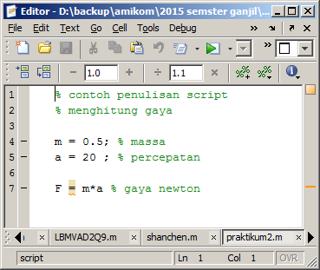

## Script di scilab

Pilih icon yang di lingkari pada gambar di bawah :

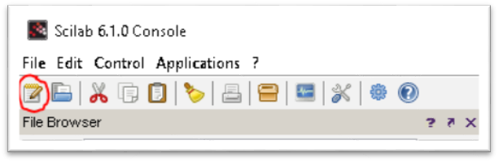

Setelah itu muncul window seperti di bawah

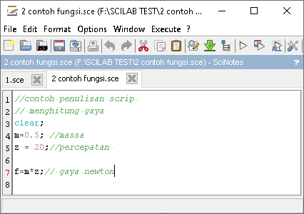

# Membuat fungsi di Mfile matlab

Bentuk penulisan fungsi :

|  |
| --- |
| **Function** [nilai_keluaran ]= nama_fungsi (nilai_masukan )  Isi fungsi atau persamaan matemaika  **end** |

Contoh

1. Buka m file baru
2. Ketik sintak di bawah

|  |
| --- |
| **function [F]**= gaya(m,a)  F = m*a  **end** |

1. Simpan sesuai nama fungsi (dalam hal ini gaya.m)
2. Ketik perintah di bawah ini dalam comand window dan berikan nilai m dan a (contoh m = 1 dan a = 20 ), maka akan di hasilakan jawaban F = 20

>>gaya(1,20 )

|  |
| --- |
|  |

# Membuat fungsi di Mfile scilab

Bentuk penulisan fungsi :

|  |
| --- |
| **Function** [nilai_keluaran ]= nama_fungsi (nilai_masukan )  Isi fungsi atau persamaan matemaika  **endfunction** |

Contoh

1. Buka m file baru
2. Ketik sintak di bawah

|  |
| --- |
| **function [F]**= gaya(m,a)  F = m*a  **Endfunction** |

1. Simpan sesuai nama fungsi (dalam hal ini gaya.m)
2. Ketik perintah di bawah ini dalam comand window dan berikan nilai m dan a (contoh m = 1 dan a = 20 ), maka akan di hasilakan jawaban F = 20

>>gaya(1,20 )

|  |
| --- |
| COPY HASILNYA DISINI |

# Logical statement

## Kondisi / if matlab dan scilab

Bentuk Instruksi percabangan dengan menggunakan ”If” :

|  |  |  |
| --- | --- | --- |
| **Satu syarat** | **Dua syarat** | **Tiga syarat atau lebih** |
| **if syarat**  **dijalankan jika syarat terpenuhi**  **end;** | **if** syarat  dijalankan jika syarat terpenuhi  **else**  dijalankan jika syarat terpenuhi  **end;** | **if** syarat1  dijalankan jika syarat terpenuhi  **elseif** syarat2  dijalankan jika syarat terpenuhi  **elseif** syarat3  dijalankan jika syarat terpenuhi  **elseif ...**  **...**  **Else ...**  dijalankan jika syarat selain di atas tidak terpenuhi  **end;** |

## Contoh if (matlab dan scilab):

|  |
| --- |
| clc;  clear all;  a=input('berapa nilai matlab anda? ');  b=input('berapa nilai matlab anda? ');  if a==2 && b==8      disp ('Pintar');    else if a==3 && b==7      disp('Kurang Pintar');        else      disp('Kurang Tau');        end  end |

|  |
| --- |
| scilab  Matlab |

## Pernyataan pengganti / switch

|  |
| --- |
| **switch** syarat  **case 1**  Pernyataan 1  **case 2**  Pernyataan 2  ...  **otherwise**  Penyataan N  **End ;** |

Contoh :

## For loop

Perulangan berbatas

|  |
| --- |
| **for** variabel = nilai_awal : inkremen : nilai akhir  command untuk di jalankan  **end** % berhenti jika sudah mencapai nilai akhir |

## While loop

Di gunaan ika syarat akhir dari perulangan tidak bisa di tentukan dengan pasti

|  |
| --- |
| **While** kondisi  Command untuk di jalankan jika kondisi di penuhi  **End** % keluar dari loop jika kondisi tidal di penuhi |

## Contoh while :

|  |
| --- |
| clc;  clear all;  x=0;  while x<=7      y=x+1;      disp (y);      x=x+1;  end |

|  |
| --- |
|  |

# Grafik matlab dan scilab

## Plot 2 dimensi

Fungsi plot

Contoh :

>> clear

>> x = 1:1:9;

>> y = [10 11 2 33 4 5 2 14 1 ];

>> plot(x,y)

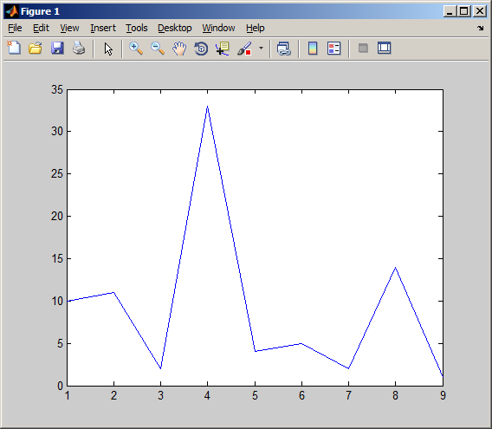

Buatlah dengan angka yang lain :

|  |
| --- |
|  |

## Menetukan jenis garis



|  |
| --- |
|  |

## Warna dan jenis garis dan penanda

*plot(x,y,'JenisGaris_Penanda_Warna')*

Argumen JenisGaris_Penanda_Warna berbentuk string dan diapit oleh tanda petik tunggal.

● **Jenis garis** dapat berupa garis putus-putus (dash), titik-tiitk (dot) dan lain-lain.

● **Penanda** dapat berupa tanda bintang (*), kotak (square), bulatan (o), diamond, tanda silang (x) dan lain-lain.

● **Warna** dapat berupa merah (r), kuning (y), hijau (g), cian (C),hitam (b) dan lain-lain.

Contoh



|  |
| --- |
|  |

## Plot grafik untuk matrik

>>x=1:length(peaks);

>>plot(peaks,x)

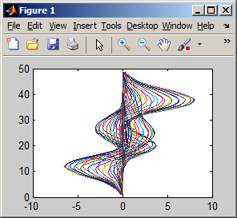

## Memberikan Label, Legend dan Judul Grafik

Pemberian label pada sumbu-sumbu grafik sangat penting untuk memudahkan pemahaman terhadap makna grafik itu sendiri. Perintah yang digunakan untuk tujuan tersebut antara lain

● xlabel : untuk memberikan label pada sumbu x

● ylabel : untuk memberikan label pada sumbu y

● zlabel : untuk memberikan label pada sumbu z

● tittle : memberikan judul garfik

● legend : untuk memberikan keterangan grafik

untuk lebih mudahnya perhatikan contoh di bawah ini,

clear; close all;

x=-2:0.1:2;

y=-2:0.1:2;

[X,Y]=meshgrid(x,y);

f=-X.*Y.*exp(-2*(X.^2+Y.^2));

mesh(X,Y,f);

xlabel('Sumbu x');

ylabel('Sumbu y');

zlabel('Sumbu z');

title('Contoh judul grafik');

legend('ini contoh legend')

|  |
| --- |
|  |

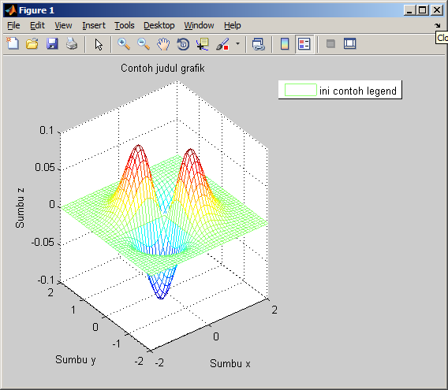

**Penulisan simbol dan huruf yunani**



## Plot berbentuk bar



**Cobalah dengan nilai bar yang lain**

|  |
| --- |
|  |

## Plot garis 3D



|  |
| --- |
|  |

Plot data matrik

|  |
| --- |
| COPY HASILNYA DISINI |

## Grafik dengan mesh, surf dan pcolor



Contoh :



Cobalah semua fungsi pada tabel :

|  |
| --- |
|  |

## Animasi

Plot di kombinasikan dengan perintah getframe dan movie

clear;

[x,y] = meshgrid([-10:0.5:10]);

for j = 1:15

z = bessel(0,(j-1)*0.2 +sqrt(x.^2+y.^2));

surf(x,y,z)

axis([-10 10 -10 10 -.5 1])

M(j) = getframe;

end

frame_order = [1:15 14:-1:1];

number_repeats = 7 ;

movie(M, [number_repeats frame_order]);

|  |
| --- |
| COPY HASILNYA DISINI |

# Eliminasi gauss

**LANGKAH KERJA OBE :**

B2-B1B3-2B1B3+B2

Jadi  X3 = 3 ; X2 =2 ;X1 = 1

Langkah Kerja Praktikum :

1. Gauss Sederhana

clc;

%MATRIK 3 X 3

A = [4 3 1; 2 2 3; 1 2 3];

B = [0;3;4];

C = [A B]

%ITERASI PERTAMA

%BARIS 1

C(1,:) = C(1,:)/C(1,1)

%BARIS 2

C(2,:) = C(2,:) - C(2,1)*C(1,:)

%BARIS 3

C(3,:) = C(3,:) - C(3,1)*C(1,:)

%ITERASI KEDUA

%BARIS 2

C(2,:) = C(2,:)/C(2,2)

%BARIS 3

C(3,:) = C(3,:) - C(3,2)*C(2,:)

%ITERASI KETIGA

%BARIS 3

C(3,:) = C(3,:)/C(3,3)

Copas proses dan hasilnya disini

|  |
| --- |
| … |

# Tugas :

**Buatlah program dalam matlab yang menggabungkan penggunaan instruksi ”if” dan ”for”**

**Simpan dalam bentuk M-fifle/scriptfile, kirimkan file scrip nya juga**